# - Relatório Técnico -

Este é o sexto relatório do projeto **TH-APP** e representa as atividades executadas durante o sexto mês.

As atividades executadas foram:

* Criação do algoritmo para determinação do grafo da rede de drenagem,
* Criação da interface gráfica para utilização do algoritmo implementado.

## Rede de Drenagem

A determinação de uma rede de drenagem de um grafo é possível uma vez que tenha sido calculado a área de contribuição do grafo gerado a partir de um LDD.

Como cada vértice possui a informação do valor acumulado dos fluxos locais que chegam até este nó, é possível definir um valor de corte gerando um novo grafo contendo apenas vértices que estejam acima desse limiar.

### Algoritmo

Para a determinação do grafo da rede de drenagem é utilizado o iterador por *Query*. É feito uma pesquisa sobre o grafo aplicando uma restrição a um atributo em específico. O resultado é um iterador contendo apenas os elementos do grafo que satisfação a restrição definida. Com isso é possível gerar um grafo resultante que represente uma rede de drenagem para um limiar em específico.

te::graph::QueryIterator* it = new te::graph::QueryIterator(g, e); // g graph and e restriction

te::graph::Edge* edge = it->getFirstEdge();

//copy elements

while (it->isEdgeIteratorAfterEnd() == false)

{

if (edge)

{

te::graph::Vertex* vFrom = g->getVertex(edge->getIdFrom());

te::graph::Vertex* vTo = g->getVertex(edge->getIdTo());

graph->add(vFrom);

graph->add(vTo);

graph->add(edge);

}

edge = it->getNextEdge();

}

A restrição é definida utilizando componentes definidos pela biblioteca TerraLib. Um exemplo de restrição para um atributo dos vértices do grafo seria:

DEEP > 100

Utilizando os elementos da TerraLib:

int value = 100;

std::string attrName = "deep";

te::da::Field* f = new te::da::Field(attrName);

te::da::Expression* e = new te::da::GreaterThan(f, new te::da::LiteralInt32(value));

O objeto “Expression” representa a restrição a ser aplicada sobre o grafo.

### Componente Gráfico

A interface utilizada para determinação do grafo de rede de drenagem é apresentada abaixo.

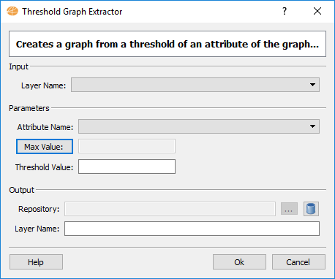

Possui os seguintes parâmetros:

* Input - Definição dos dados de entrada para o algoritmo.
  + Layer Name: Nome da layer com o grafo de entrada.
* Parameters - Parâmetros específicos deste algortimo.
  + Attribute Name: Nome do atributo do grafo a ser utilizado como restrição.
  + Max Value: Maior valor definido no grafo para o atributo selecionado.
  + Threshold Value: Valor de limiar definido para restrição do grafo.
* Output - Definição dos parâmetros de saída do algoritmo.
  + Repository: Local onde será persistido o dado gerado.
  + Layer Name: Nome do dado a ser gerado.

### Resultados

Para determinarmos a rede de drenagem de um grafo, primeiro é necessário extrair um grafo de um LDD. Lembrando que LDD é uma matriz com valores bem definidos que indicam a direção do fluxo em cada *pixel*. Abaixo é apresentado a imagem sobre o qual iremos trabalhar.

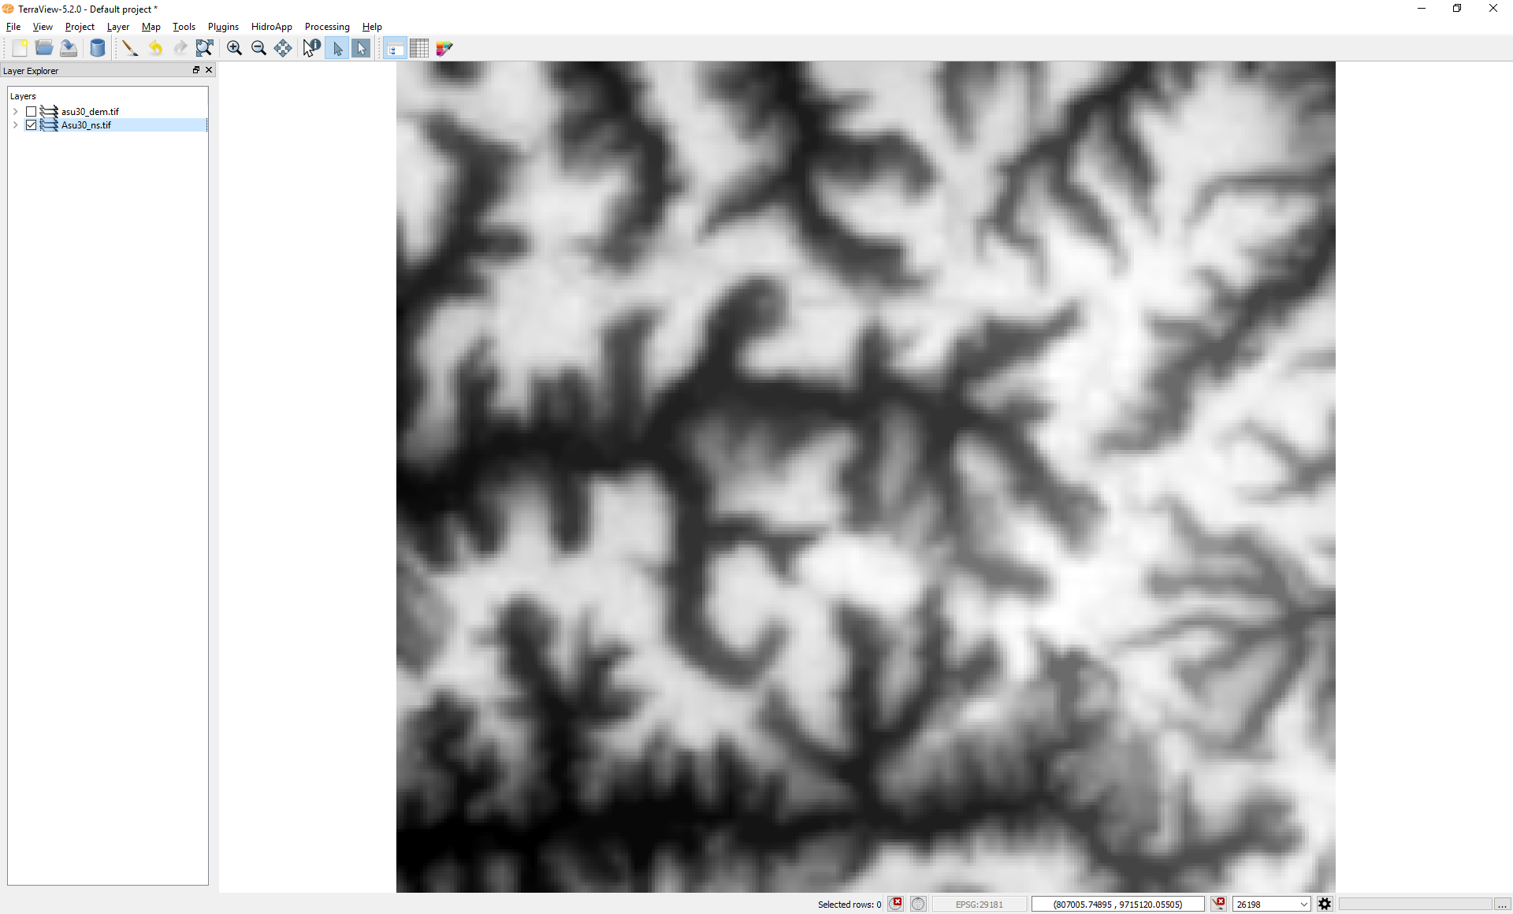

Após a extração do fluxo é gerado um grafo com a informação de área de contribuição para cada vértice e contendo as seguintes quantidades de elementos:

* Vértices: 68.913
* Arestas: 68.227

Abaixo é apresentado o grafo extraído do LDD.

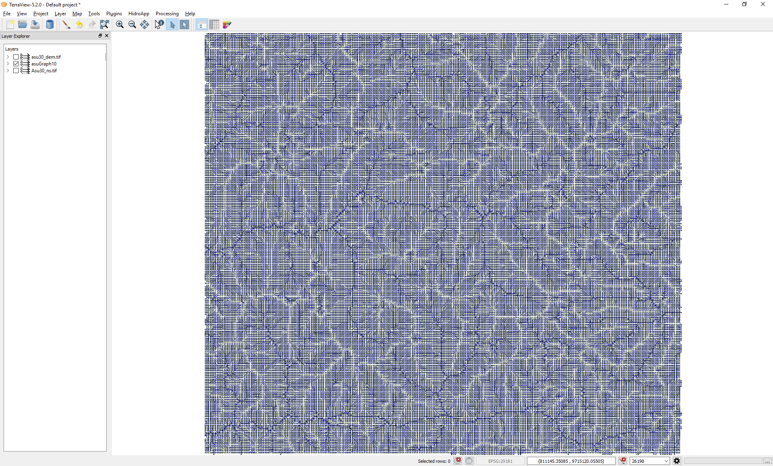

Desenhando junto ao grafo a imagem representando á área de estudo percebe-se o quão denso é o grafo resultante.

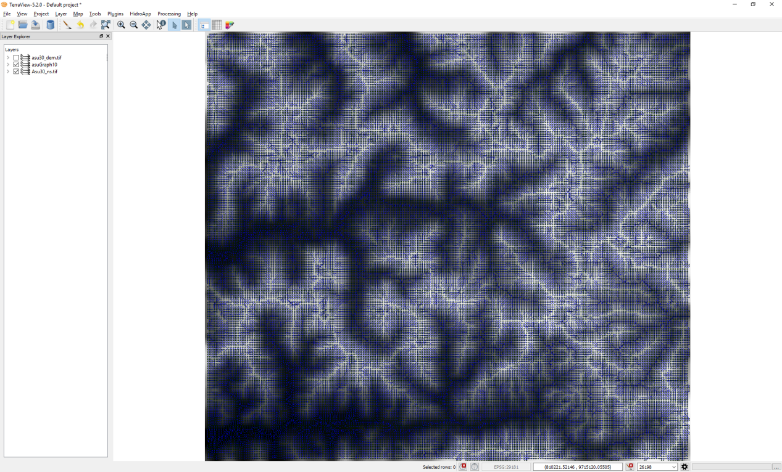

Em destaque uma região representando uma rede de drenagem.

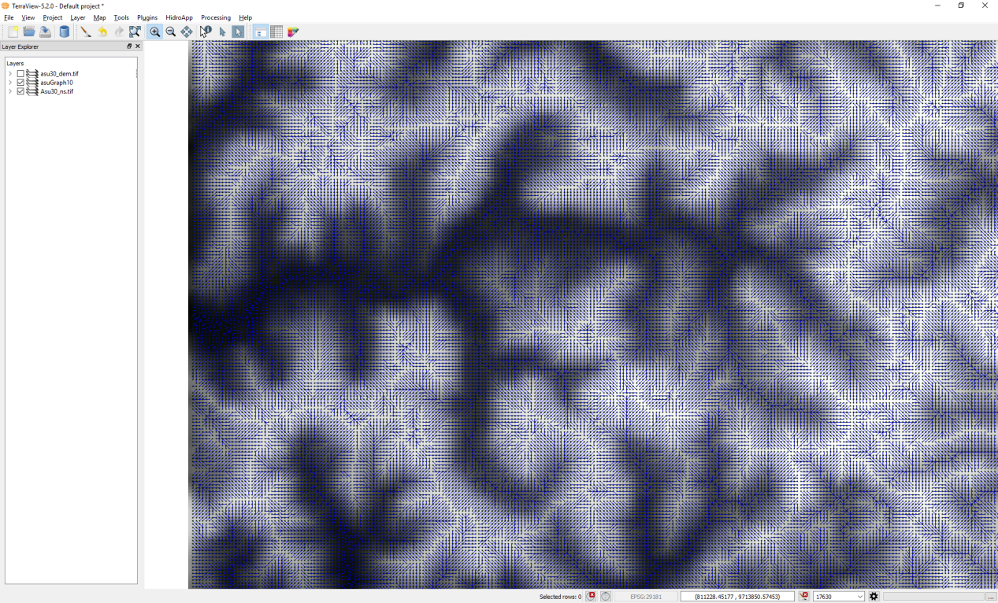

Utilizando o algoritmo para determinação da rede de drenagem para esse grafo e definindo um valor de limiar de 100 para o atributo que representa a área acumulada, temos o seguinte resultado:

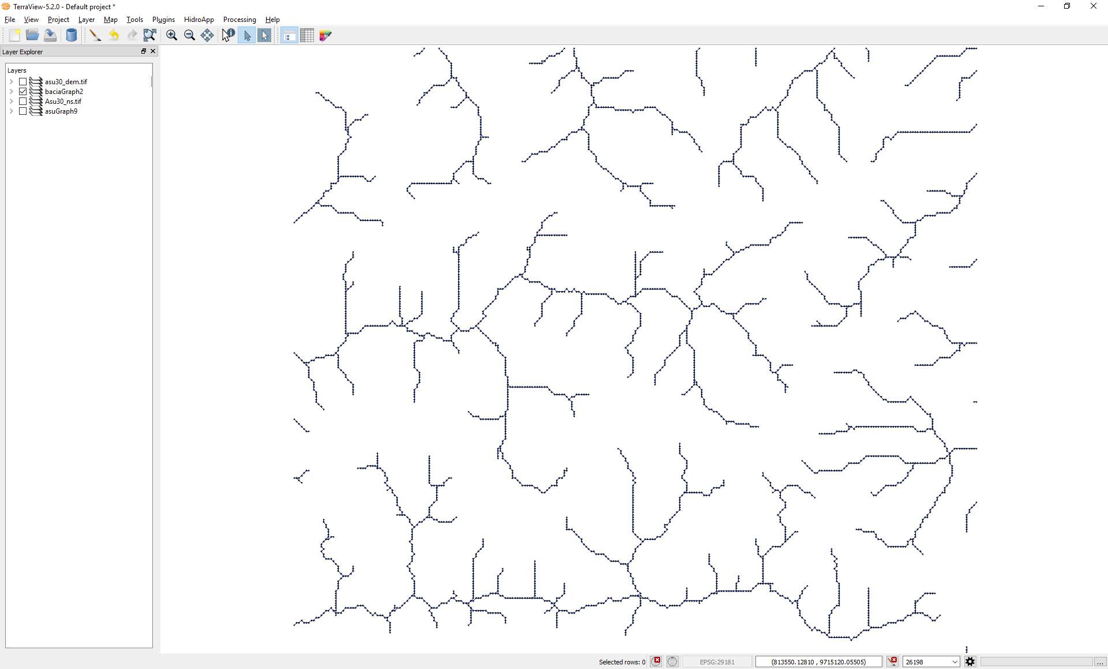

O grafo resultante da determinação da rede de drenagem possui as seguintes quantidades de elementos:

* Vértices: 3.104
* Arestas: 3.080

Abaixo é apresentado o grafo da rede de drenagem junto com o imagem da área de estudo.

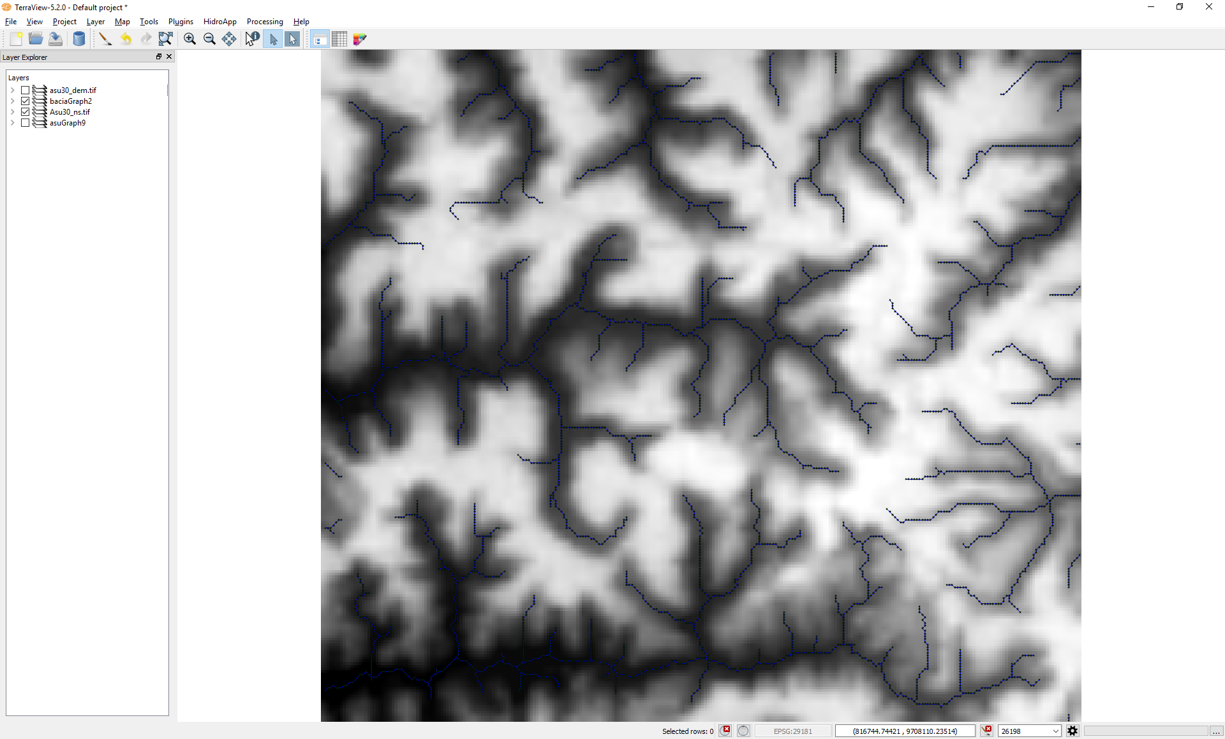

Por ultimo é apresentado em destaque uma rede de drenagem e o grafo que a representa. Percebe-se um grafo bem mais simplificado e representando apenas o fluxo desta rede de drenagem.

